Al 原生应用架构白皮书 第三章：Al 应用开发框架
ALIBABA CLOUD


3.1智能体的定义与主流开发范式

3.1.1 什么是智能体

我们可以将智能体 (Agent) 理解为一个具备自主理解、规划、记忆和工具使用能力的数字化实 体。想象一个高度智能的个人助理，你只需告诉他“帮我规划一次去北京的周末旅行”,他就能 自主完成以下任务：

◆ 感知 (Perception) : 理解用户的自然语言指令。
◆ 规划与推理 (Planning &Reasoning) : 借助模型推理能力，将任务拆解为查询往返机 票、筛选酒店、规划景点路线、预估预算等子任务。
◆ 记 忆(Memory): 记住你之前的偏好，比如喜欢靠窗的座位、偏爱的经济型酒店。
、 工具 (Tool) : 调用外部工具，如机票预订 API、酒店查询系统、地图服务等，来执行这些 子任务。
、 反馈与迭代 (Feedback &Iteration) : 将规划好的行程草案反馈给你，并根据你的修改意 见进行调整，最终完成预订。

智能体让AI 从一个只会内容生成的语言模型，进化成一个具备自主规划能力的行动者。

3.1.2智能体的主流开发范式

随着智能体技术的不断成熟，业界出现了多种有效的智能体开发范式。根据解决问题的场景与复 杂度，我们可以将主流的智能体应用开发范式大致分为4种：简单 LLM 应用、单智能体 (Single Agent)、 工作流 (Workflow) 以及多智能体系统 (Multi-Agent)。

、 简单 LLM 应用：我们将直接调用模型 API 实现内容生成的应用归类为简单 LLM 应用，它们 完全依赖模型服务实现内容生成。大家应该还记得，在大模型刚刚面世之时，各类 Generative
AI 概念的Chat 应用大部分都是这类应用。
、 单智能体：相比于直接调用模型 API 的应用，单智能体应用是一种Augmented LLM 应用， 它的核心理念是为普通 LLM 应用增加 RAG、Tool、Memory 等，让模型具备与特定环境交互的 能力。

66

AI 原生应用架构白皮书 第三章：Al 应用开发框架

· 工作流：对于一些复杂的业务应用，使用单智能体的架构效果欠佳。为此，我们可以将应用 拆分开来，形成多个独立子智能体(每个子智能体是一个 Single Agent) 的架构，再将这些独 立的子智能体按照预定义的流程编排起来，这就是 Workflow 范式的基本定义。
、 多智能体系统：和 Workflow 非常类似，都是遵循将复杂智能体应用拆分成多个独立子智能 体的理念，但相比于Workflow 的确定性流程， Multi-Agent 采用的是模型驱动的、对话式的流 程编排，各个子智能体在协作上具备更多的自主决策权(通常通过模型决策)。

接下来，我们将主要围绕单智能体、工作流、多智能体系统这三种核心 Agent 开发范式展开，分 别讲解它们的核心设计理念，为我们后续章节的智能体开发实践提供理论基础。

3.1.3单智能体

前面我们提到了Augmented LLM Application的概念，这是为了弥补大模型预训练特性在应 用开发上的局限性：

无法获取最新的数据、私有领域数据。
、 无法对本地工具发起调用。
、 无状态，因此无法形成有效的历史记录。

典型的单智能体架构如下。我们将这种架构称之为最简单的智能体应用，同时也是最高级的智能 体应用。

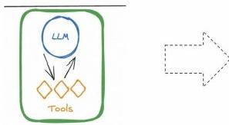
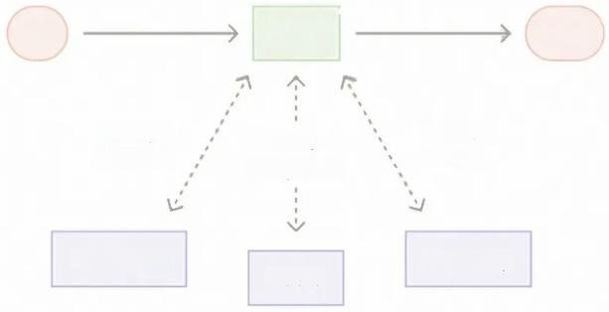
Single Agent
Out

Read/
Write

Memory
Tools
Call/
Response
Query/ Results
Retrieval
LLM
In

图片出自Anthropic 博客《Building Effective Al Agents》

ALIBABA CLOUD

说它简单，是因为我们不用做过多的智能体拆分编排等工作，开发者只需要把工具等上下文都给 到模型，一切都由模型驱动。说它高级，是因为整个应用由模型作为大脑来驱动和决策，不论任 何问题，我们预期模型都能够正确的推理、选择合适的工具、检索到正确的上下文，最终生成复 合预期的答案。

单智能体架构的高级性非常依赖底层模型能力，然而，在当前的实践中，我们发现当前的模型能 力是受限的(不够聪明、上下文窗口等),单智能体模式面临很多的挑战。为此，业内才设计出 工作流、多智能体系统等模式，在工程上做更多事情，来弥补模型能力的不足。

以下是单智能体架构下的一些典型问题：

、 如果一个Agent 包含有太多的可用Tools, 模型会在决策工具选择时无所适从，效果变差。 、 多轮执行下来，消息上下文会变得很大，消耗大量的Token 且影响模型当前专注度。
◆ 很多复杂的任务需要很多个步骤，通常在某些环节还需要专业领域技能支持，比如科学计算、 深入研究、写代码、绘画、任务规划等。
、 单 Agent 在复杂任务场景下的可维护性会变差。

3.1.4工作流

工作流是一种编排模式，需要开发者将一个复杂任务拆解为一系列有序步骤，这些步骤之间的调 用关系和条件分支在设计阶段就明确好。例如，接下来要说到的链式工作流(Chain) 和路由工 作流 (Routing), 它们都强调通过规则、逻辑或预设分支，把任务从输入到输出，组织成可控 的流程。

工作流的特点是确定性强、可调试性高、可控性好。你可以很清楚地看到“先生成大纲→检查 → 写文章”,或者“先判断输入类别→路由到对应模块”,因此非常适合流程清晰、可拆解的任 务，以及对稳定性要求高的场景。简单来说，工作流像是固定的流水线，强调任务执行的透明度 和安全性。

1 、Chain- 链式工作流
链式工作流是一种将复杂任务分解为一系列较小、清晰的子任务的方式。每一步由一个独立的 LLM 调用完成，并将上一阶段的输出作为下一阶段的输入。典型应用包括先生成营销文案，再 翻译成另一种语言，或先写文章大纲、检查大纲是否满足要求，再基于大纲完整撰写文章。

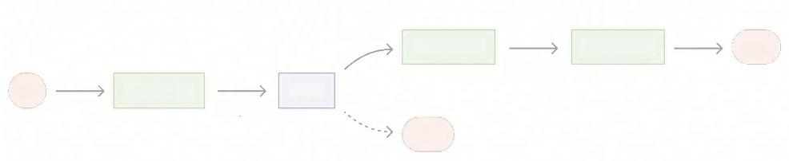
Pass
LLM Call 2
Output 2
LLM Call1 Gate Output 1
Exit
Fail
LLM Call 3
Out
In
图片出自Anthropic 博客《Building Effective AI Agents》

2、Routing - 路由工作流
路由工作流通过对输入进行分类，将它们分派到专门设计的下游任务或处理路径(通常也叫做意 图识别),以实现关注点分离与更精准的响应。例如，在客服系统中，可以将普通咨询、退款请 求、技术支持等不同类型的用户问题路由到不同的处理流程与工具，或者在成本和速度优化中， 根据问题复杂度，将简单请求分发给小模型，而复杂或罕见问题则交给更强大的模型处理。

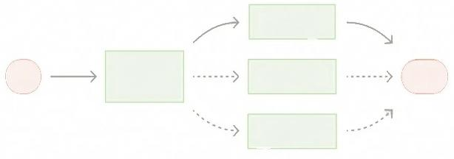
LLM Call1

LLM Call 2

LLM Call 3
LLM Call
Router
Out
In

图片出自Anthropic 博客《Building Effective AI Agents》

3.1.5多智能体系统

多智能体系统更偏向一种自治协作模式。在这种模式下，系统由多个具备一定自治能力的Agent 组成，每个 Agent 有自己的角色、能力或工具使用范围。它们之间可以通过消息或上下文进行 交互，协同完成复杂目标。

这种方式更接近团队合作，而不是预先定义好的流程。优点是灵活性和适应性强，尤其在任务边 界不清晰、需要动态规划时表现突出，比如研究型问答、复杂数据分析或跨领域问题求解。但多 智能体系统的挑战在于难以预测和调试，因为不同 Agent 的交互和决策路径可能高度动态，不 像 工 作 流 那 样 可 控 。

ALIBABA CLOUD

Single Agent | Network | Supervisor
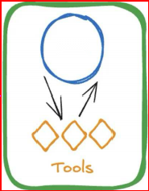  LLM | 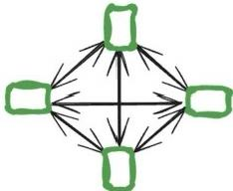 | 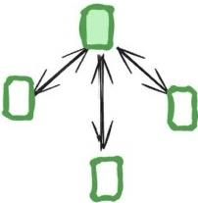
Supervisor  (as tools) | Hierarchical | Custom
  LLM | 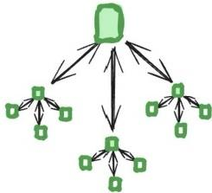 | 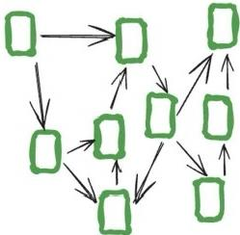

图片出自Anthropic 博客《Building Effective AI Agents》


3.2开发一个简单的智能体

3.2.1 智能体框架选型

智能体火爆初期，开发生态主要以 Python 为主导，并且涌现了多个广受欢迎的开源框架，从早 期的 LangChain、Llamalndex、AutoGen、CrewAI 到近期开源的 ADK、Strands 等，国内则 有阿里云开源的 AgentScope 等。

随着智能体从概念、Demo 走向企业级生产实践，框架与生态快速从 Python 拓展到其他语言生 态，这其中包括在国内占据主导地位的Java 语言，在这一背景下发展出Spring AI Alibaba 等 多种Java 语言实现的开源框架，为Java 应用开发者提供了快速构建智能体所需的核心能力。

笔者正好是Java 的开发者，后面我们就用 Spring Al Alibaba 为例，深入探讨如何基于开源框 架快速构建一个功能完备的智能体。

3.2.2 Spring AI Alibaba 中的Agent 定义

在 Spring Al Alibaba 中，我们把Agent 定义叫做 React Agent,从它的名字可以看出，它就 是一个典型 ReAct 模式的一个具体实现。 ReAct 是一种强大的智能体设计模式，它通过将推理 (Reasoning) 和行动 (Action) 交错进行，形成一个动态的“思考-行动-观察”循环，来解决 复杂问题。您可以在本白皮书第2章的框架节，查看业内其他主流的Agent 设计思想。

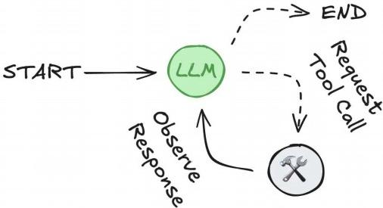
Tool Executor

Al 原生应用架构白皮书 第三章：Al 应用开发框架
ALIBABA CLOUD

以上是ReAct 循环的具体步骤如下：

、 思考 (Thought) : 当智能体接收到一个任务时，它首先不会直接行动。相反，它会进行一 次内部的思考。LLM 会分析当前的任务目标、已有的信息和可用的工具，然后生成一个关于下一 步应该做什么的推理过程或计划。这个思考过程通常是自然语言文本，解释了它的决策逻辑。
、 行动 (Action) : 基于思考的结果，智能体决定调用一个具体的外部工具(如搜索引擎、数 据库查询 API 或自定义函数)。它会生成一个结构化的指令，明确指出要调用的工具名称和所需 的参数。
◆ 观 察 (Observation) : 应用程序执行该工具调用，并将返回的结果(如搜索结果、 API 响 应或函数返回值)作为观察信息反馈给智能体。
、 循环迭代：智能体接收到这个观察结果后，会将其与之前的“思考”和任务目标结合起来，进 入新一轮的思考阶段。它会评估上一步行动的结果是否使其更接近最终目标，并据此规划下一步 的行动。

这个循环会一直持续下去，直到智能体判断任务已经完成，然后它会生成最终的答案并结束循环。 通过这种方式，ReAct 智能体能够动态地分解任务、利用外部工具获取信息、并根据中间结果不 断修正自己的计划，从而处理比简单LLM 应用复杂得多的任务。

3.2.3示例代码与 Agentic API

1、快速定义一个简单的 Agent
在创建任何智能体之前，您首先需要明确定义它的身份和目标。这构成了智能体的基础配置，决 定了它的核心功能以及在多智能体系统(接下来章节会展开)中如何与其他成员协作。

Java
1 ReactAgent agent = ReactAgent. builder()
2 . name(" single_agent" )
3 . model(chatModel)
4 .description( "A simple agent that can answer questions.")
5 . build();
6
Name (名称，必填): 每个智能体都需要一个唯一的字符串标识符。这个 name 在内部操作 中至关重要，尤其是在多智能体系统中，因为智能体需要通过名字来互相引用或委托任务。建议 选择一个能清晰反映其功能的描述性名称(如 writer_agent、reviewer_agent), 并避免使用 系统保留名称，如 user。

AI原生应用架构白皮书 第三章：Al 应用开发框架

、 Description (描述，可选，但在多智能体中强烈推荐): 为智能体的能力提供一个简明扼要 的摘要。这个描述主要供其他大语言模型智能体使用，以判断是否应将某个任务路由给当前智 能体。因此，描述需要足够具体，以便与其他智能体区分开来(例如，应使用处理关于当前账 单的查询，而不仅仅是账单智能体)。
、 Model (模型，必填): 指定驱动该智能体进行推理的底层大语言模型。这是一个字符串标识 符，例如"qwen-max" 。 模型的选择将直接影响智能体的能力、成本和性能。

2、引导 Agent 的行为(设置 Prompt 提示词)


Java
1 //Example:Adding instructions
2 ReactAgent capitalAgent =
3 ReactAgent . builder()
4 . model( "qwen-max")
5 . name("capital_agent" )

7 IIII1I
8 You are an agent that provides the capital city of a country.
9 When a user asks for the capital of a country:
10 1.Identify the country name from the user's query.
11 2.Use the `get_capital_city`tool to find the capital.
12 3.Respond clearly to the user,stating the capital city.
13 Example Query:"What's the capital of {country}?"
14 Example Response:"The capital of France is Paris."
15 """)
16 . build();
. instruction(

在框架中，instruction 参数可以说是引导 ReactAgent 行为最关键的配置，可以理解为我们常 说的 system prompt 参数，用于告知智能体以下信息：

、 核心任务或目标：明确智能体需要完成什么工作。
、 性格或角色(Persona): 定义智能体的交流风格，例如，“你是一个乐于助人的助手”或“你 是一位言辞诙谐的海盗”。
· 行为约束：为其行为设定限制，例如，“只回答关于X的问题”或“绝不能透露Y信息”。
、 如何及何时使用工具(Tools): 您需要在此解释每个工具的用途以及在何种情况下应该调用它， 作为工具自身描述的补充说明。
、 期望的输出格式： 指定其最终响应的格式，例如，“以JSON 格式回应”或“提供一个项目符 号列表”。

ALIBABA CLOUD

以下是关于如何编写高效instruction 的技巧，如要了解更多，可参考第四章上下文工程。

◆ 清晰具体：避免模糊不清的表述。明确地陈述期望的动作和结果。
◆ 使用 Markdown: 对于复杂的指令，可以使用标题、列表等 Markdown 格式来提高可读性。
◆ 提供示例(Few-Shot Learning): 对于复杂的任务或特定的输出格式，直接在指令中包含一 两个示例会非常有帮助。
· 引导工具使用：不要仅仅罗列工具有哪些，更要解释智能体何时(when) 以及为何(why) 应 该使用它们。

3 、更多高级设置：为Agent 配置工具、模型参数等
工具赋予 ReactAgent 获得模型预训练数据之外的能力，可以与本地私域数据、业务系统很好 的结合，例如执行计算、获取实时数据或执行特定的操作。


Java
1 ReactAgent agent = ReactAgent. builder()
2 . name("single_agent" )
3 . model(chatModel)
4 .description( "A simple agent that can write articles.")
5 .instruction( "You are a helpful article writer assistant,please wr
.tools(List.of(DemoTool .getToolCallback()))
.chatOptions(DashScopeChatOptions.builder().withTemperature(0.7 ).bu ild())
8 . build();
ite articles of the topics given by user.")

Tools (可选):为智能体提供一个可供其使用的工具列表，列表中的每一项可以是：

一个原生函数或方法(包装为 ToolCallback)。 在 Spring AI Alibaba 中，您必须使用注解或 API 等方式创建工具，比如使用 FunctionToolCallback.builder().tool(your-tool).build()来显 式包装您的方法。
、 另一个智能体的实例(AgentTool), 这使得智能体之间的任务委托成为可能(详见多智能体 章节)

大语言模型会根据当前的对话内容和自身的指令，利用工具的函数/工具名称、描述(来自文档 字符串或 description 字段)以及参数结构(Schemas) 来决定调用哪一个工具。


3.3工作流与多智能体

在上一节中，我们已经掌握了如何开发一个简单的智能体，如果是应对一个类似智能问答客服系 统的场景的话，这些知识已经足够了，但通常我们要面临的实际业务场景比这个要复杂的多，接 下来就让我们学习如何用前文提到的多智能体架构解决这类问题。

在多智能体系统开发过程中，有以下关键内容需要考量：

、 从一个简单的双智能体系统入手，例如先定义一个编写者，再定义一个评论者，让它们协作 完成一篇短文。这有助于理解智能体交互的基础。
、 为每个智能体定义独特的角色、能力和明确的职责，设计清晰的通信协议和工作流程，规定 它们如何协作、传递信息和解决冲突。
、 利 用AgentScope、Google ADK、LangGraph 或 Spring AI Alibaba 等主流框架来简化开 发。这些框架提供了智能体通信、状态管理和任务编排的工具，能帮助您快速搭建系统。

开发的关键在于迭代优化，通过不断测试、监控智能体行为并调整其协作逻辑，逐步扩展系统复 杂性，最终构建出强大的、能够自主解决复杂问题的多智能体应用。

与上一节一样，我们继续使用业界流行的Java 开源框架 Spring AI Alibaba 为例来讲解如何开 发多智能体，对于其他语言框架，其思路和步骤是类似的。

3.3.1 Spring Al Alibaba 中的多智能体类型

以下是 Spring AI Alibaba 中 的Agent 定义与类继承关系，总体上分为三种Agent 类型：

ReactAgent: 框架中对于 Agent 的基本定义，多智能体通常是指如何编排多个 ReactAgent 互相协作解决复杂问题。
FlowAgent: FlowAgent 中包含有多个ReactAgent, 它们按照特定的流程相互协作。
SequentialAgent, 串行依次执行的多个智能体的流程
ParallelAgent, 可并行执行的多个智能体的流程
◎ LoopAgent, 循环执行多个智能体的流程，直到满足某个特定条件退出
◎ LlmRoutingAgent, 由大模型决策的执行哪个智能体

Al 原生应用架构白皮书 第三章： Al 应用开发框架
ALIBABA CLOUD

A2ARemoteAgent: 由于A2ARemoteAgent 属于分布式 Agent 范畴，本章节会有独立段 落 展 开 。
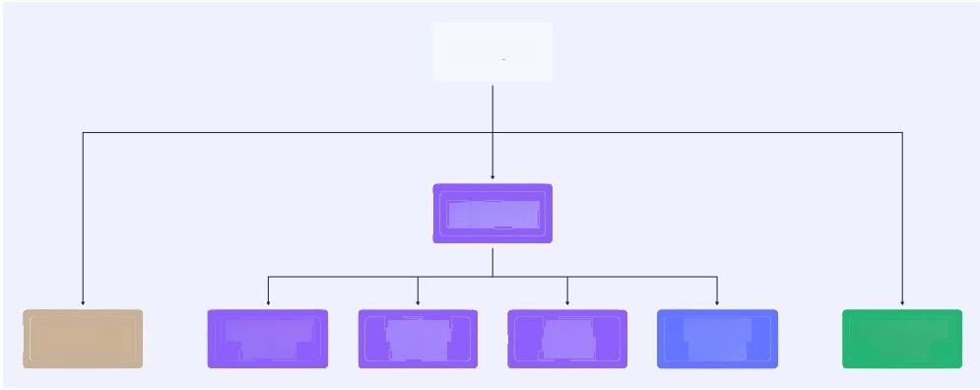
BaseAgent

FlowAgent

Sequential Agent
A2aRemote Agent
Routing Agent
Parallel Agent
Loop Agent
ReactAgent
以下表格从分析了几种预置Agent 类型的特点：

 | ReactAgent | FlowAgent | MultiAgent
核心特性 | 推理、生成、工具使用 | 控制多个智能体流程 | 控制多个智能体流程
流程编排 | 无 | 预先定义好的流程，如传 串行、并行、回环等 | 支持大模型决策的流程控  制，如LlmRouting、  Supervisor等
确定性 | 具有较高不确定性 | 具有较高确定性 | 介于ReactAgent和  FlowAgent之间，具有较  高不确定性

3.3.2工作流- SequentialAgent

SequentialAgent 的典型架构如下，Agent 依次执行，上一个 Agent 的输出会作为下一个 Agent 的输入。

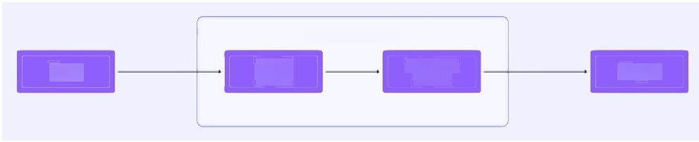
SequentialAgent

Reviewer Agent
Writer Agent
Input
Output

AI 原生应用架构白皮书 第三章：Al 应用开发框架

以 下 Spring AI Alibaba 示例代码中，我们将开发一个文章协作助手的智能体。它包含writer_ agent、reviewer_agent 两个子智能体，分别定义如下。

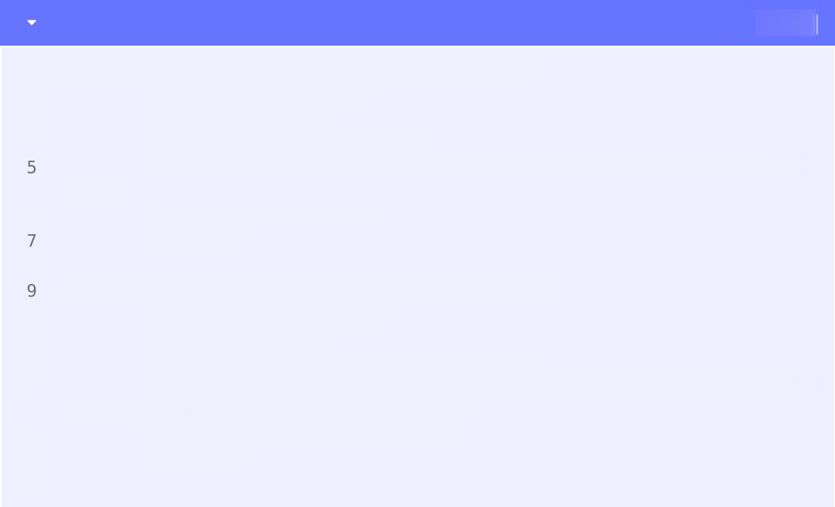
Java
1 ReactAgent writerAgent = ReactAgent.builder()
2 . name("writer_agent" )
3 . model(chatModel)
4 .description( "可以写文章。")
.instruction( " 你是一个知名的作家，擅长写作和创作。请根据用户的提问进行回
答。")
6 . outputKey( "article" )
. build();
8
ReactAgent reviewerAgent = ReactAgent.builder()
10 . name("reviewer_agent" )
11 . model(chatModel)
12 .description( "可以对文章进行评论和修改。")
13 .instruction( "你是一个知名的评论家，擅长对文章进行评论和修改。对于散文类文 章，请确保文章中必须包含对于西湖风景的描述。")
14 . outputKey( "reviewed_article" )

16
15 . build();

然后，我们使用 SequentialAgent 将 writer_agent、reviewer_agent 依次串联起来。


Java
1 SequentialAgent blogAgent = SequentialAgent.builder() . name("blog_agent" )
. state(stateFactory)
4 .description( " 可以根据用户给定的主题写一篇文章，然后将文章交给评论员进行评 论，必要时做出修改。")
. inputKey( "input" )
. outputKey( "topic" )
.subAgents(List .of(writerAgent,reviewerAgent))
. build();
10 Optional<0verAllState> result = blogAgent.invoke(Map.of("input","帮我写一 个100字左右的散文"));

在这里，我们将 SequentialAgent 类型的 BlogAgent 叫 做 RootAgent, 它 作 为 我 们 Agent 调用的总入口。

AI 原生应用架构白皮书 第三章： Al 应用开发框架
ALIBABA CLOUD

state (作为RootAgent必须) : 在Spring AI Alibaba中，我们要求state 必须在RootAgent 中进行明确声明，state 中定义在整个 Agent 链路中用到的所有参数(所有 outputKey、
inputKey)。
subAgents (作为父Agent 必须) : 定 义 父Agent 关联的子Agent。

3.3.3工作流- ParallelAgent

ParallelAgent是并行执行的工作流模式。

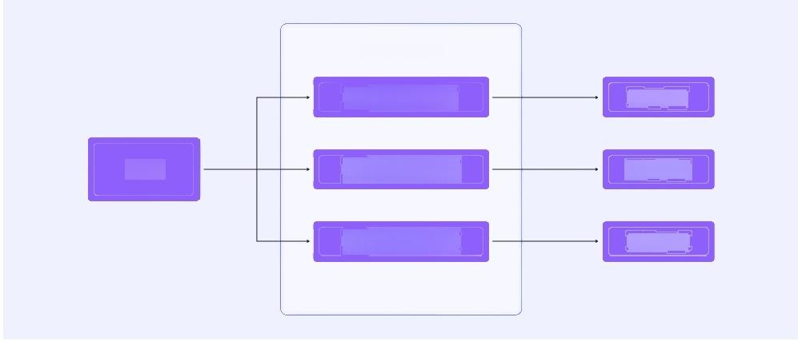
ParallelAgent

sub_agents_1
Output_1

sub_agents_2
Input
Output_2

sub_agents_3
Output_3

以下 Spring Al Alibaba 示例代码中，我们将开发一个智能搜索助手的智能体，示例总体架构 如 下 ：

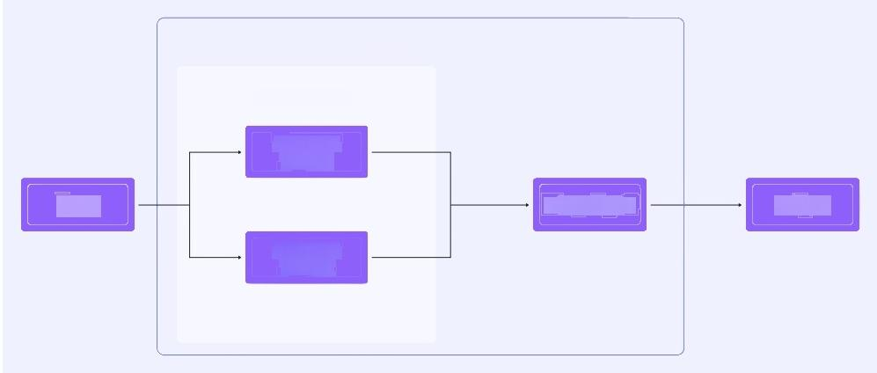
SequentialAgent

ParallelAgent

Research Agent1
MergerAgent
Output
Input

Research Agent2

它包含 ResearchAgent1 (擅长AI Agent)、ResearchAgent2(擅长 Microsercies) 两个子 搜索智能体，分别擅长特定领域的搜索。

1
2
3
4
5
6
7

8
9
10
11
12
13
14
15
16
17
18
19
20
21
22
23
24
25

Java
ReactAgent researcherAgent1 = ReactAgent.builder()
. name("researcherAgent1" )
. model(chatModel)
.description( "Search AI Agent trends.")

nology'.
.instruction( """
You are an AI Research Assistant specializing in AI Agent. Research the latest developments in 'electric vehicle tech
Use the Google Search tool provided.

.outputKey( "research1_summary")
Summarize your key findings concisely(1-2 sentences).
Output *only*the summary.
""")
. build();
ReactAgent researcherAgent2 = ReactAgent.builder()
. name("researcherAgent2" )
. model(chatModel)
.description( "Search Microservice trends")
.instruction( """
You are an AI Research Assistant Microservices.
Summarize your key findings concisely(1-2 sentences).
Output *only*the summary.
""" )
.outputKey( "research2_summary")
. build();

我们使用ParallelAgent 工作流将两个子Agent关联起来，如下ResearchAgent定义：

Java
1 ParallelAgent researchAgent =ParallelAgent.builder()
2 .name("researchAgent")
3 .description("Runs multiple research agents in parallel to gather i nformation")
4 .outputKey("topic")
5 .subAgents(List.of(researcherAgent1,researcherAgent2))
6 .build();

ALIBABA CLOUD

两个并行子Agent 的输出需要进行合并汇总，因此我们定义一个 MergerAgent, 最后，通过一 个SequentialAgent 将 ResearchAgent 和 MergerAgent 串联到一起。

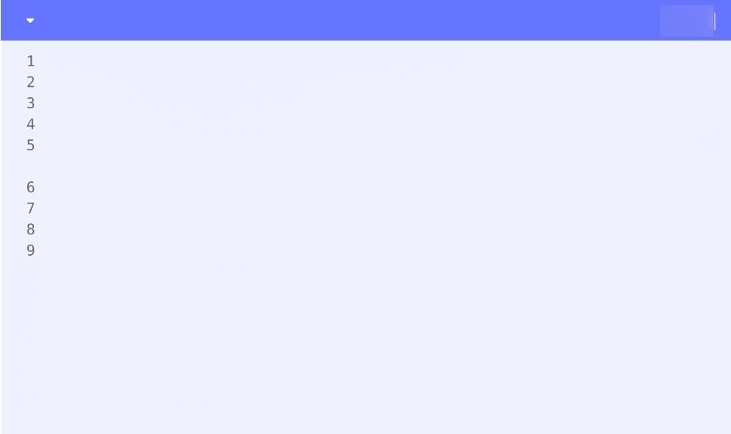
Java
ReactAgent mergerAgent = ReactAgent.builder()
. name("mergerAgent" )
.description( "Merge the summaries")
. instruction( """
Merge the summaries from both research agents into a singl
e concise summary.
""")
..bupild)e;y( "final_research_summary")
SequentialAgent researchPipelineAgent = SequentialAgent.builder()
.name("researchPipelineAgent" )
. state(stateFactory)
. inputKey( "input" )
. outputKey( "topic" )
.subAgents(List .of(researchAgent,mergerAgent))
. build();
10
11
12
13
14
15
16

通过以上示例我们可以看到， SequentialAgent 与 ParallelAgent 之间可以互相作为 subAgent 嵌套组成更复杂的工作流。

3 .3 .4工作流- LoopAgent

LoopAgent 是另一个工作流模式的智能体，它在循环中执行其子代理(即 loop) 。 它在指定 的迭代次数内重复运行一系列代理，或者直到满足终止条件。

80

AI 原生应用架构白皮书 第三章： Al 应用开发框架

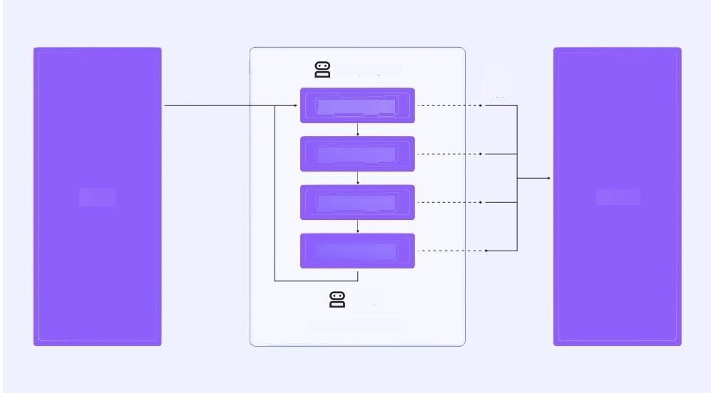
Loop Agent
Exit
condition met

sub_agents_1

sub_agents_1

sub_agents_1
Input
Output

sub_agents_1

Loop
max_iterations=2

以下是Spring AI Alibaba 中 LoopAgent 实现的代码示例。

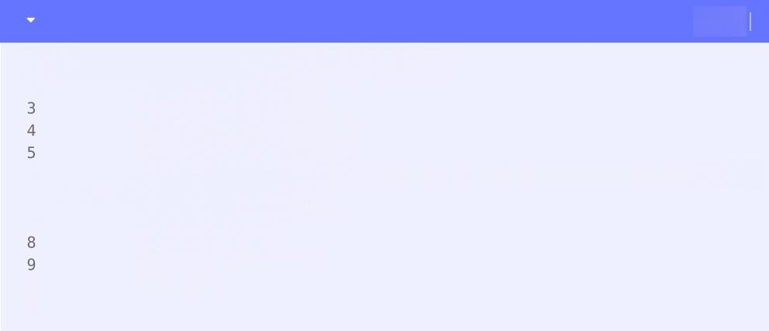
Java
1 LoopAgent loopAgent = LoopAgent.builder()
2 . name("loop_agent" )
.description( " 循环执行3次") . inputKey("loop_input" ) . outputKey("loop_output" )
6 .state(()->Map.of("Loop_output",new Appendstrategy(),"loop_inp ut", new ReplaceStrategy()))
7 .loopMode(LoopAgent.LoopMode . COUNT)
. loopCount(3)
.subAgents(List . of(writerAgent,reviewerAgent))
10 . build();
11

3.3.5多智能体系统- LlmRoutingAgent

以 下 是 LlmRoutingAgent 模 式 的 基 本 架 构 图 和 工 作 原 理 ， 相 比 于 前 面 讲 到 的SequentialAgent、
ParallelAgent等工作流模式，LlmRoutingAgent 最大的区别在于它通过模型决策下一个子智 能 体 走 向 。

ALIBABA CLOUD

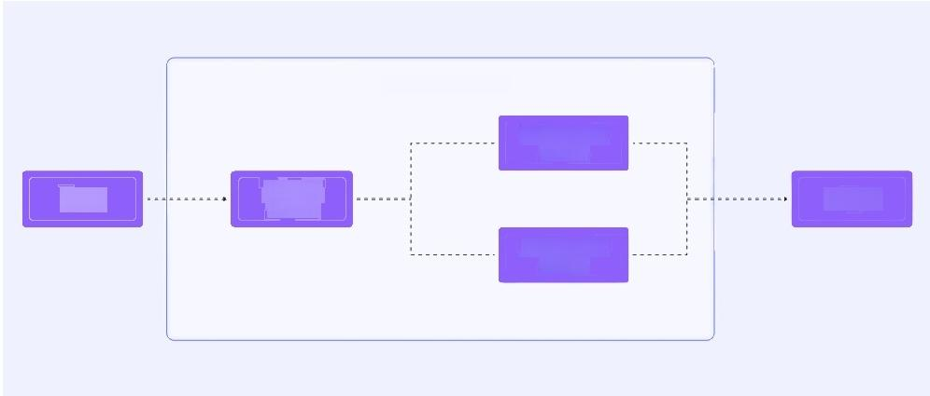
LlmRoutingAgent

ProseWriter Agent
Routing Agent
Input
Output
PoemWriter Agent

如上图所示， RoutingAgent 内置的 Prompt 定义如下，它会根据当前 RoutingAgent 的职 责、所有可用子 Agent 的能力、当前用户的请求，来使用 LLM 智能决策下一个流程节点。



1 You are responsible for task routing in a graph-based AI system.
2 Your capability seen by the user is: 可以根据用户给定的主题写文章或作诗。 3
4 There're a few agents that can handle the task given to you,you can
5 delegate the task to one of the following.The agents ability are listed 6 in a 'name:description'format as below:
7 -prose_writer_agent: 可以写散文文章。
8 -poem_writer_agent: 可以写现代诗。
9
10 Return the agent name to delegate the task to.

具体示例代码如下，可在下方此查看以上代码片段的完整示例。首先，定义两个子智能体，分 别是写散文的 prose_writer_agent 和写现代诗的 poem_writer_agent。

Java
1 ReactAgent proseWriterAgent =ReactAgent.builder()
2 .name("prose writer agent")
3 .model(chatModel)
4 .description("可以写散文文章。")
5 .instruction("你是一个知名的作家，擅长写散文。请根据用户的提问进行回答。")
6 .outputKey("prose_article")
7 .build(); 8
9 ReactAgent poemWriterAgent =ReactAgent.builder()
10 .name("poem_writer_agent")
11 .model(chatModel)
12 .description("可以写现代诗。")
13 .instruction("你是一个知名的诗人，擅长写现代诗。请根据用户的提问进行回答。")
14 .outputKey("poem_article")
15 .build();

定义 LlmRoutingAgent,API 使用上与 SequentialAgent 等基本相同。

 | Java
1 | LlmRoutingAgent blogAgent =LlmRoutingAgent.builder()
2 | .name("blog_agent")
3 | .model(chatModel)
4 | .state(stateFactory)
5 | .description("可以根据用户给定的主题写文章或作诗。")
6 | .inputKey("input")
7 | .outputKey("topic")
8 | .subAgents(List.of(proseWriterAgent,poemWriterAgent))
9 | .build();

ALIBABA CLOUD


3.4从单进程到分布式部署

通过本章前3节的介绍，我们已经掌握了从单智能体到多智能体的开发模式与实践方案，但讨论 都还是限定在单个应用、单个进程范围内的，那如何将智能体拓展到分布式场景那?

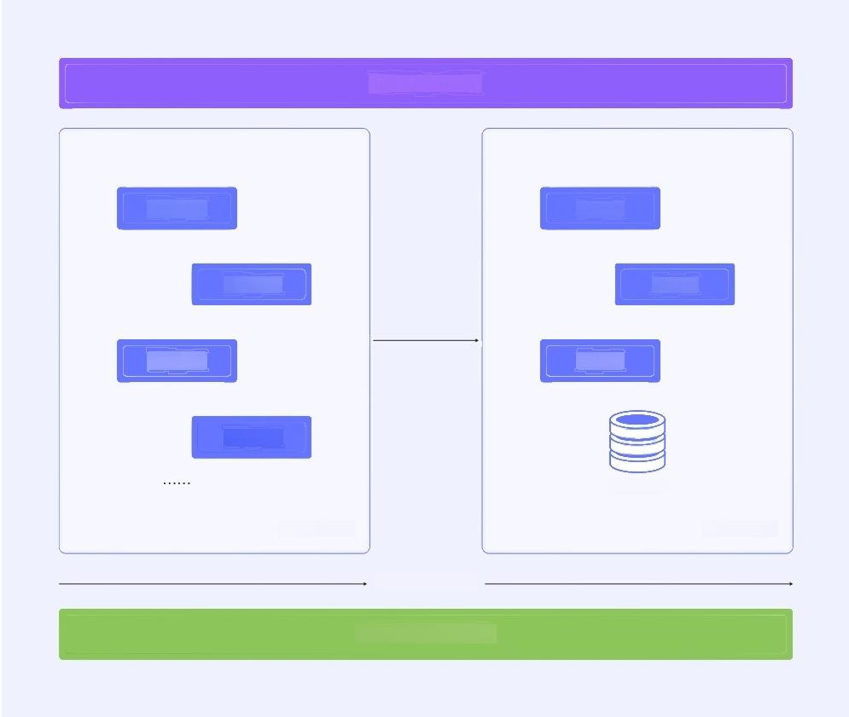
Multi-Agent 架构

子Agent
Agent

子Agent
Agent

子Agent
Agent

子Agent

Regsitry

单Agent App 多Agent App

组织架构复杂化

组织架构决定软件架构

在开始讲解具体技术方案之前，我们先了解下为什么需要从单个智能体应用走向分布式?如果我 们回顾微服务时代，几乎所有的企业都经历了从单体架构到微服务架构的技术演进，这其中有企 业组织架构、文化方面的非技术因素，也有可扩展性、维护复杂度、性能等技术因素。因此，我 们相信随着智能体在企业内的广泛应用，智能体也会走向分布式，接下来让我们一起来详细探讨 分布式智能体的开发与部署方案。

AI原生应用架构白皮书 第三章：Al 应用开发框架

在单个的智能体应用内，随着拆分的 Multi-Agent 增加、子智能体 (Sub-Agent) 的更新，发 布会伴随组织架构的膨胀，沟通成本的上升导致AI 应用的迭代效率及稳定性降低。从而引发 Multi-Agent 的架构体系向微服务架构学习和转变：通过将 Sub-Agent 进行独立部署和维护， 同时多个 Sub-Agent 间通过远程调用代替内存调用的方式，实现各个 Sub-Agent 独立迭代和 维护，避免不同的 Sub-Agent 节奏不同导致的效率和稳定性降低问题。

洞察到这个趋势之后， Google 迅速跟进，在开源社区中推出分布式智能体之间的通信协议， Agent2Agent 协议(以下简称为A2A 协议)。本文将对 A2A 协议的定义和运行原理做简要 介绍。

3.4.1 什么是A2A 协议

A2A 协议是一项开放标准，旨在解决人工智能快速发展中面临的核心挑战：如何让由不同团队开 发、采用不同技术构建、归属于不同组织的 AI 智能体实现高效通信与协作?

随着 AI 智能体日益专业化且能力增强，它们需要协同完成复杂任务的需求也愈加迫切。若缺少 统一通信协议，将这些异构智能体整合为统一的用户体验将面临巨大的工程难题。每项集成都可 能成为定制化的点对点解决方案，导致系统难以扩展、维护和迭代。

1、A2A 协议中的角色
A2A 协议中主要包含以下关键角色，每个角色分别承载协议中的不同作用：

、 用 户 (User): 发起请求或目标的最终使用者(人类或自动化服务),需借助智能体协助完 成任务。
、 A2A 客户端 (Client Agent): 代表用户向远端智能体发起操作或信息请求的应用、服务或其 他 AI 智能体。客户端通过A2A 协议发起通信，不依赖具体远端智能体的实现细节。
、 A2A 服务端 (Remote Agent): 实现了A2A 协议HTTP 端点的 AI 智能体或智能系统，负 责接收请求、处理任务并返回结果或状态。从客户端视角看，远端代理以“黑盒”形式运行——客 户端无需感知其内部逻辑、记忆或工具集。

2、A2A 协议中的元素
A2A 协议中主要包含以下几种元素，这几种元素内容在单次的A2A 工作流程中将会一次或多次 的出现：

ALIBABA CLOUD

Agent Card (智能体卡片)
◎一个JSON 格式的元数据文档，通常位于固定URL (如/ .well-known/agent-card.json), 用于描述A2A 服务端的能力。
包含智能体身份(名称、描述)、服务端点 URL、 版本号、支持的 A2A 功能(如流式传 输或推送通知)、提供的技能列表、默认输入/输出模式及鉴权要求。
◎ 客户端通过解析该文档发现智能体，并获取安全交互的规范。

◆ Task (任务)
当客户端向智能体发送请求时，若需通过状态化流程完成任务(如生成报告、预订航班), 智能体会创建唯一任务ID 并维护其生命周期(提交、处理中、需输入、完成、失败)。
◎ 任务支持多次客户端与服务端的交互，涵盖复杂场景的多轮通信。

Message (消息)
◎ 客户端与服务端单次通信的基本单元，包含以下属性：
·角色：user (客户端发送)或 agent (服务端发送)。
·消息ID: 由发送方生成的唯一标识。
· 内容块 (Part): 承载实际数据的结构化内容(如指令、问题、状态更新)。
◎ 主要用于非任务产出的普通通信场景，即同步请求的单次调用回复。

Artifact (产出物)
任务完成后返回的实体化结果(如文档、图片、结构化数据),由多个内容块 (Part) 构 成，支持流式增量传输。
② 建议任务完成时通过该对象返回最终输出。

、 Part (内容块)
Message (消息)或 Artifact (产出物)中的最小内容单元，支持多类型数据：
·文本块 (TextPart): 纯文本内容。
·文件块 (FilePart): 文件数据(通过 Base64 内联或 URI引用传输),含文件名、媒 体类型等元数据。
·数据块 (DataPart): 结构化JSON 数据(如表单参数、机器可读信息)。

3、A2A 协议中的交互机制
A2A 协议中主要会用到3类交互机制，分别为轮询(Polling), 流式传输 (Streaming) 和推送 通知 (Push Notifications)

、 轮询 (Polling)
◎ 轮询通过传统的请求/响应方式实现。
◎ 客户端发起请求(如调用 message/send RPC方法),服务端返回即时响应。
◎长任务场景：若需状态化长时运行任务，服务端可能返回“处理中”状态，客户端需周期性 调用 tasks/get 轮询获取状态更新，直至任务完成或失败。

◆ 流式传输 (Streaming)
◎ 流式传输通过SSE(Server-Send Events)方式实现。
◎ 适用场景：需增量生成结果或实时进度反馈的任务。
◎ 流程：
·客户端通过 message/stream 发起交互。
·服务端保持 HTTP 连接开放，持续发送 SSE 事件流(包括 Task、Message、 状态变 更的 TaskStatusUpdateEvent 或产出物更新的 TaskArtifactUpdate Event)。
◎ 前置条件：服务端需在智能体卡片 (Agent Card) 中声明流式传输支持能力。

◆ 推送通知 (Push Notifications)
推送通知通过WebHoook 方式实现。
◎ 适用场景：超长耗时任务或SSE 长连接不可行的场景。
◎ 流程：
· 客户端在任务初始化时提供回调 URL (通过 tasks/pushNotificationConfig/set 配 置 ) 。
·当任务状态变更(完成、失败或需输入)时，服务端向该URL 发送异步HTTP POST 通知。

、 前置条件：服务端需在智能体卡片(Agent Card) 中声明推送通知支持能力。

3.4.2 A2A协议的工作流

A2A 协议的工作流程主要分为3个大步骤：

、 发现A2A Server的 AgentCard。
A2A 授权和权限认证。
、 发起A2A 请求。

ALIBABA CLOUD

1 、发现 A2A Server 的 AgentCard
通 过 A2A 注 册 中 心 ，AgentCard 获取地址，固定配置等方式获取目标 Agent Server的 AgentCard 元数据。关于具体的 AgentCard 的发现方式介绍，将在下个小节中展开，此处仅 展示此步骤的基本流程：
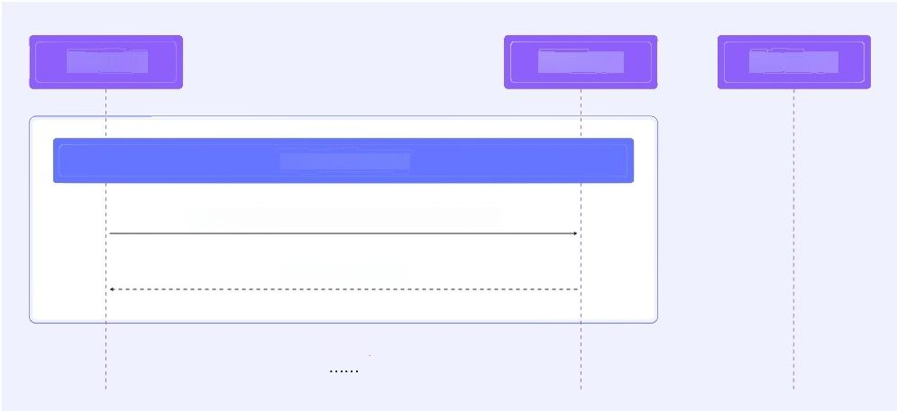

A2A Client A2A Server Auth Server

1.Agent Discovery

GET agent card eg:(/.well-known/agent-card)

Return Agent Card

Next Step

2 、A2A 授权和权限认证
对于一些需要访问鉴权的 Agent Server 来 说 ，A2A 协议遵循标准Web 安全实践：

· 认证声明：智能体的认证要求需在Agent Card 中明确声明。
、凭据传递： OAuth 令牌、API 密钥等凭据通常通过 HTTP 请求头传递，与A2A 协议消息内容 分离，避免耦合。
(注：具体鉴权方式由智能体自行定义，客户端需按Agent Card 声明的要求适配)
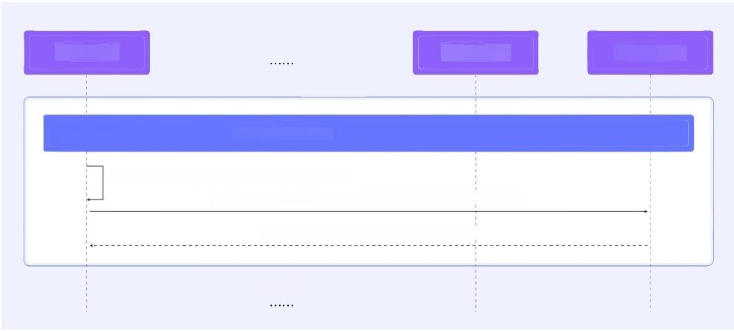
A2A Client
Pre Step

2.Authentication

Parse Agent Card and get securitySchemes
Reqyest token based on 'authorizationUrl'and 'tokenUrl'
Return Token(JWT,Api-Key and so on)

Next Step
A2A Server Auth Server

3、发起A2A 请求
在通过步骤一、二获取 AgentCard 之后和认证 Token 后 ，A2A Client 其实就能够获取到A2A Server 的所有可访问地址了，接下来就是根据需要，发送调用请求到A2A Server。根据调用时 的请求的交互机制不同，又大致可分为同步请求(轮询)和流式请求。

、 同步请求
对于一些小型任务请求，或完全的后台运行任务，可以利用同步请求发起对远端Agent 的调用， 通过在远端 Agent 返回的 Message 直接获取结果，或定时轮询获取 Task 的运行结果，此步骤 的大致流程如下：

A2A Client
Pre Step

3.a.sendMessage API

Parse Agent Card and get url to request

message/send (with tokens)

Return Message or Task

Loop
If Not
Loop polling Task Result
Completed

Task Result

Next Step
A2A Client

A2A Server

Process Task

A2A Server

Auth Server

Auth Server

◆ 流式请求
而对一些需要较好体验的任务请求，可以采用流式请求的方式，实时获取任务执行的进度，并根 据实时的Task状态和内容，进行 A2A Client的实时结果展示，此步骤的大致流程如下：

ALIBABA CLOUD

A2A Client
Auth Server
A2A Server
Pre Step

3.b.sendMessageStream API

Parse Agent Card and get url to request

message/steam(with tokens)

Stream:Task(Submitted)

Stream:TaskStatusUpdateEvent(Working)

Stream:TaskArtifactUpdateEvent(artifact A)

Stream:TaskArtifactUpdateEvent(artifact B)

Stream:TaskStatusUpdateEvent(Completed)

Next Step
A2A Client
A2A Server
Auth Server

3.4.3基于 Nacos A2A Registry 的自动注册与发现

上一段中介绍了分布式智能体的发展趋势，并简要介绍了作为分布式智能体的基础通信协议 A2A 的核心概念、交互机制及工作流程。其中，工作流程的首个步骤就是进行远端Agent 的 AgentCard 获取和发现。本段将对远端 Agent 的 AgentCard 获取和发现进行展开说明，先 简要了解 AgentCard 的定义和作用，随后介绍目前 AgentCard 的几种主流获取和发现方式。

1、AgentCard 的作用
Agent Card 是 A2A Server (远端Agent) 的数字名片，为发现与交互提供必要信息，包含以 下关键内容：

、 身份信息：名称、描述、服务提供方。
、 服务端点：远端 Agent 的访问URL, 包含完整的域名/IP, 端 口 ，URI 等。

AI 原生应用架构白皮书 第三章：Al 应用开发框架

、 协议能力：支持的协议功能(如流式传输 streaming 或推送通知 pushNotifications)。
◆ 认证方式：交互所需的鉴权机制(如 Bearer 令牌、 OAuth2)。
◆ 技能列表：智能体可执行的任务或功能 (AgentSkill 对 象 ) , 含 技 能ID、 名称、描述、输入/ 输出模式及示例。

A2A Client 通过解析Agent Card 判断远端 Agent 是否适配当前任务、如何构建请求以及安全通 信方式。因此A2A Client 发现远端 Agent 的 Agent Card 的过程，就是A2A 协议中的Agent 发 现过程。

2 、AgentCard 的获取方式
根据目前社区对发现方式的探索，以及官方对 Agent Card 发现方式的定义， Agent Card 的 获
取方式主要有直接配置、固定URI和注册中心3种获取和发现方式。

、 直接配置
最简单的获取 AgentCard 的方式就是直接在A2A Client 中直接配置，可通过硬编码、配置文件 等方式，在程序中自主构建AgentCard 的Json 内容，并于A2A Client 初始化时传递进去：

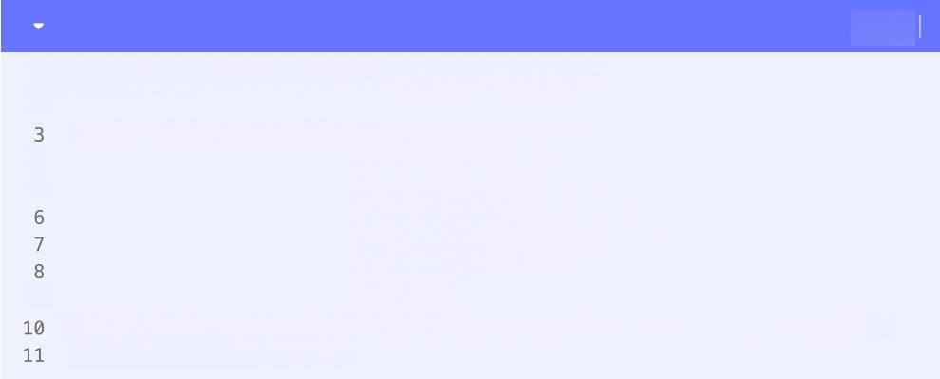
Java
//伪代码，硬编码构建AgentCard, 并初始化A2A Client
2
AgentCard agentCard =new AgentCardBuilder ()
. name("testAgent" )
. description( "Only test") . url( "http://127.0.0.1/" ) . capabilities(List . of(...))
. skills(List . of(...))
. build();
A2aClient client =new A2aClientBuilder().agentCard(agentCard).build(); client . sendMessage(...);
4
5
1
9

◆ 适用场景：紧密耦合系统、私有智能体或开发测试环境。
、 机制：客户端通过硬编码、配置文件、环境变量或私有API 获取 Agent Card 信息。 、 流程：根据具体应用的部署策略实现，无统一标准。
◆ 优点：简单高效，适用于已知或静态的智能体关系。
、 注意事项：灵活性低，动态发现能力弱； Agent Card 变更需客户端重新配置。

Al 原生应用架构白皮书 第三章：Al 应用开发框架
ALIBABA CLOUD

· 固定 URI(Well-Known URI)
通过一个约定好的固定 URI, 轮询或定期的从固定的远端服务获取远端 Agent 的 AgentCard, 是一种兼顾了简单易用和灵活可变的发现方案。

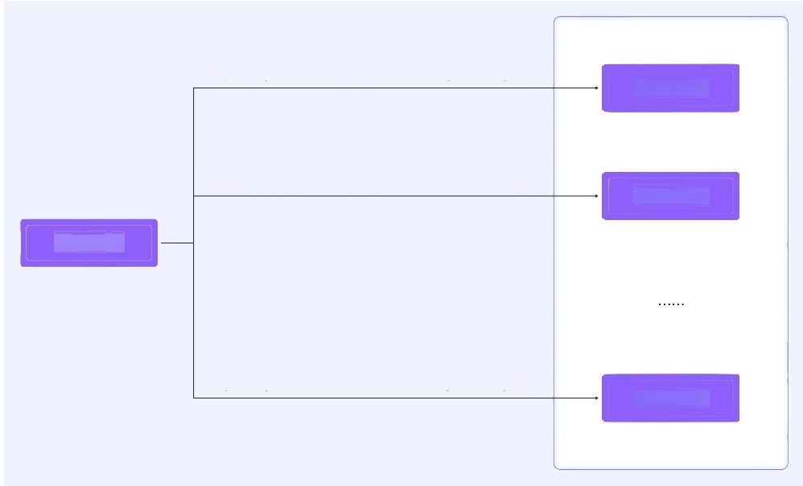

https://agent-a.domain/.well-known/agent-card.json
A2A Server

https://agent-b.domain/.well-known/agent-card.json
A2A Server

A2A Client

https://agent-x.domain/.well-known/agent-card.json
A2A Server

◆ 适用场景：面向公开或特定领域内广泛发现的智能体。
、 机制：
◎ A2A 服务端将 Agent Card 托管在域名的标准化路径下。
固定路径： https://{ 智能体服务域名}/.well-known/agent-card.json (遵循RFC 8615
标准)。
◆ 流程：
◎ 客户端获知目标服务域名(如 smart-thermostat.example.com)。
② 发起HTTP GET请求至
https://smart-thermostat.example.com/.well-known/agent-card.json。
◎ 服务端返回JSON 格式的Agent Card (若存在且可访问)。
、优点：简单、标准化，支持自动化发现(如爬虫或域名解析系统),将发现问题简化为“获取 智能体域名”。

AI 原生应用架构白皮书 第三章：Al 应用开发框架

· 注意事项：
适合开放或组织内可控域名的场景。
◎若 A2A Client 依赖多个远端 Agent, 需要维护和记录每个远端 Agent 的固定URI, 同 时 也需要遍历所有的固定 URI。
若 Agent Card 含敏感信息，访问端点需额外鉴权。

3.4.4 Nacos A2A 注册中心

如同微服务架构中进行微服务的服务发现体系，通过一个中心化的注册中心对远端 Agent 的 AgentCard 进行统一的集中管理。同时A2A Client 也无需再保存和维护所需的远端 Agent 的公 开域名或 Endpoint, 仅需知晓注册中心的公开域名或 Endpoint 即可。是目前所有方案中，灵 活度和可控性最高的一种发现方案。

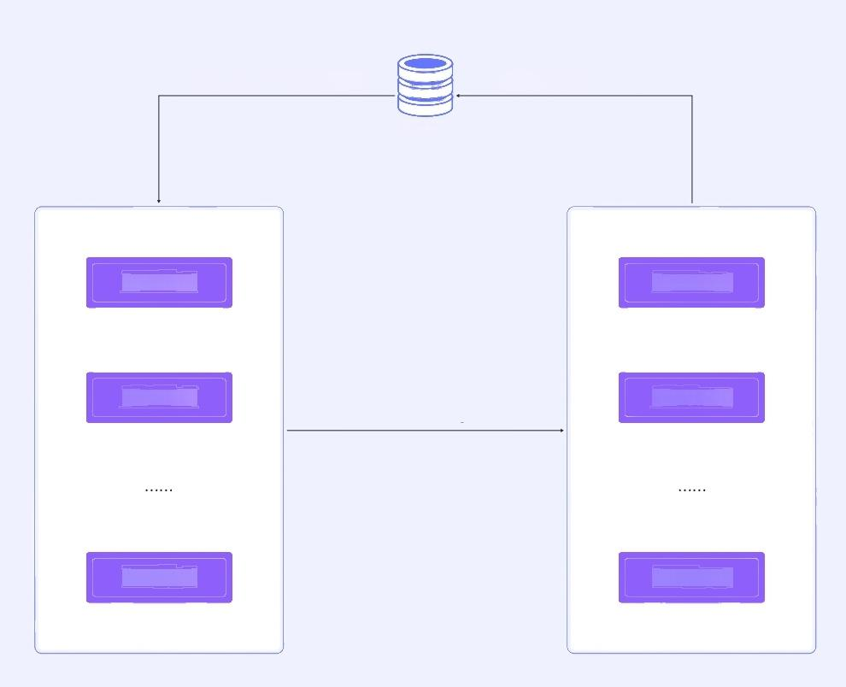
2.Get/Search Agent Cards 1.Publish Agent Cards

A2A Regsitry

A2A Client | A2A Server
A2A Client  3.Send Messages | A2A Server
A2A Client | A2A Server

Al 原生应用架构白皮书 第三章： Al 应用开发框架
ALIBABA CLOUD

◆ 适用场景：企业环境、市场或生态系统中需集中管理的智能体。
、 机制：
②由注册中心(中介服务)维护Agent Card 集合，客户端通过查询条件(如技能、标签、
② 提供方)检索目标。
流 程 ：
② A2A 服务端或管理员向注册中心提交Agent Card。
◎客户端调用注册中心API (如“查找支持流式传输且具备图像生成技能的智能体”)。
② 注册中心返回匹配的Agent Card 列表或引用。
优点：
② 集中化管理与治理，支持基于功能的动态发现。
◎ 可实现访问控制、策略与信任机制。
② 支持企业私有市场、公共市场等场景。
注意事项：需额外注册中心服务。

随着 Nacos 3.1.0的发布，Nacos 可以作为A2A 协议的注册中心，统一的进行 Agent 的管理， 注册，发现和按需检索的能力；除此之外，Nacos 还支持对Agent 的版本进行管理和快速回滚， 以便正式的智能体应用在进行A2A 远程访问时能够进行精细化的灰度和管理能力。
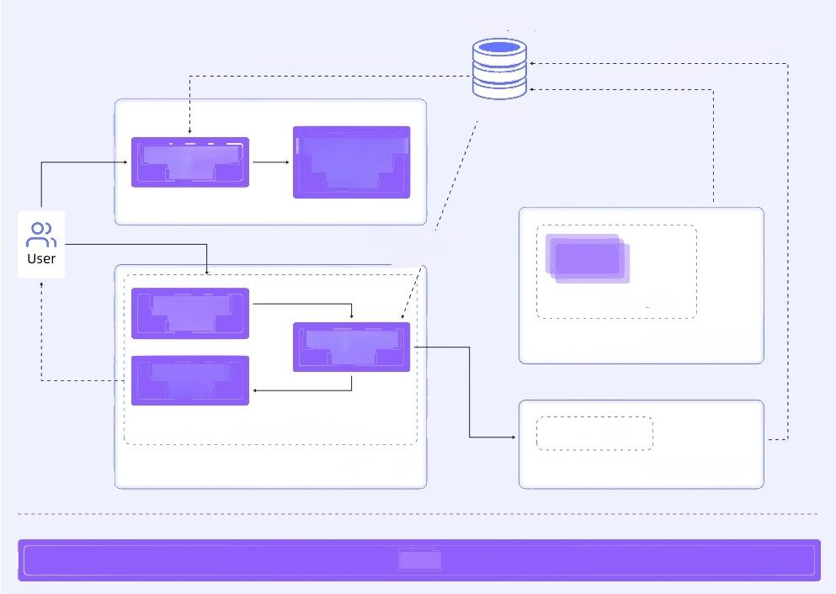
A2A Regsitry
Regsiter AgentCard
Regsiter AgentCard

NA CO S.
Auto choose and
call remote
agents

Get Agentcards by name
sub agents

Remote Agent 1

agent workflow/agent graph sub agents
Agent App Remote Agent 2

LLMs
1.Local sub agent

3.Local sub agent
Get AgentCards by skills
2.Remote sub
agent
1.Orchestrator agent

AI原生应用架构白皮书 第三章：Al 应用开发框架

Nacos 除了作为 A2A 的注册中心，还可以作为 MCP 服务的注册中心，以及 Prompt 的动态管 理中心，帮助用户从Agent 应用视角管理所有 Agent 应用开发过程中的动态配置、工具、和远 端 Agent 依赖内容，从而使用户像开发微服务应用一样简单地开发分布式 Agent 应用架构和服 务体系。

Al 原生应用架构白皮书 第三章：Al 应用开发框架
ALIBABA CLOUD


3.5消息驱动的智能体开发模式

在传统互联网应用中，消息队列广泛用于服务解耦、异步通信和削峰填谷等场景。它通过异步化 的事件驱动方式，提升系统可扩展性与稳定性。典型场景如订单处理、日志收集、通知推送等。 传统消息队列(如 Apache RocketMQ、Kafka) 强调高并发写入、顺序消费和基本负载均衡， 已形成成熟的技术范式。

然而，随着生成式 Al 的兴起，AI 应用呈现出截然不同的业务特征：推理耗时长达分钟级、上下 文数据高达上百 MB、 多轮对话需长期维护状态、多 Agent 协同依赖复杂异步编排，且严重依 赖昂贵的GPU 资源。

在此背景下，传统消息队列暴露出明显局限：无法高效支持百万级长会话隔离、缺乏对大消息的 优化传输、难以实现消费速度的精细控制，更不具备优先级调度与资源导向的智能负载均衡能 力。简单的异步模型已无法一步满足AI场景下对稳定性、成本控制与任务优先级的严苛要求。

因此在AI 云原生架构下的消息队列必须具备以下特点：

◆ 支持长会话与大消息体的消息中枢。
◆ 实现削峰填谷、定速消费的智能调度能力。
◆ 提供优先级、权重控制的分级事件驱动机制。
◆ 构建高可靠、可恢复的 Agent 编排引擎。

3.5.1 消息模型提升 AI 通信效率

AI 应用的交互通常具有长耗时、多轮次和高算力成本的特点。当依赖 SSE 或 WebSocket 等长 连接时， 一旦连接中断(如网关重启、超时或网络波动),不仅会话上下文可能丢失，已执行的 AI 任务也会被迫中断，导致昂贵的计算资源被浪费。因此，构建一个可靠的会话管理机制，确 保在长时间对话中上下文的连续性与完整性，减少因重连或重试带来的资源消耗，同时降低应用 逻辑的复杂性，成为该场景下的关键技术挑战。

针对这一挑战，RocketMQ 提出了一种创新的轻量化架构—-其核心理念是：为每个会话或问题 动态创建一个独立的轻量级主题 (Lite-Topic)。 以客户端与 AI 服务建立会话为例，系统自动 创建一个以SessionlD 命名的专属队列(如 chatbot/{sessionID} 或 chatbot/{questionlD}),
所有会话历史、上下文和中间结果均以消息形式在该主题中有序流转。通过将每个会话隔离在 独立的消息通道中，不仅实现了上下文的持久化与顺序保障，也彻底解耦了会话生命周期与长 连接状态，为构建高可靠、可恢复的 AI 对话系统提供了底层支撑。

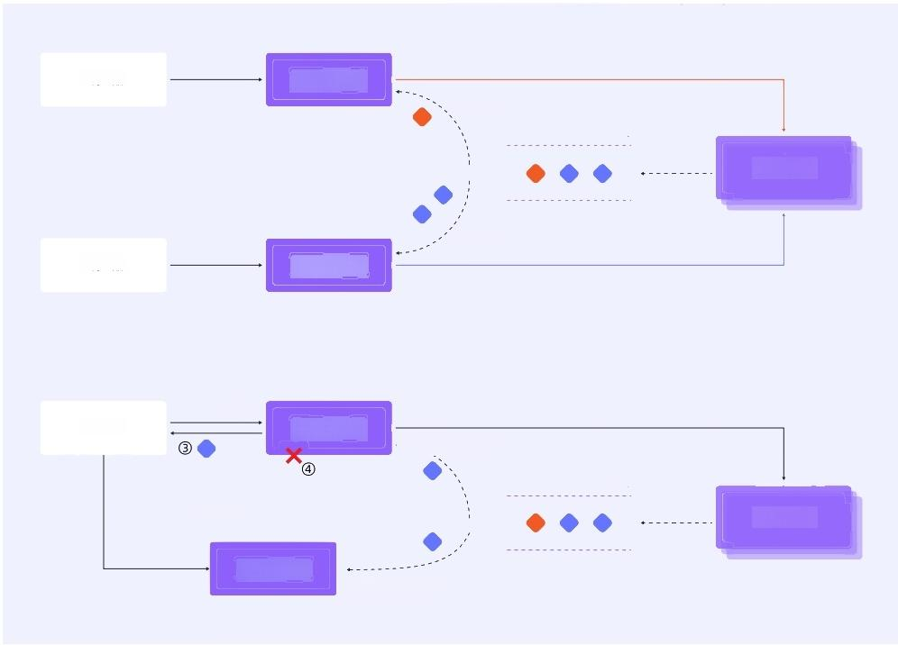
Gateway1
sub(s1)
MQ
智能应用

sub(s2)
Gateway2

① session1
Gateway1
、②sub(s1)
MQ
⑤重连恢复 sesson1

⑥动态sub(s1)
Gateway2
智能应用
浏览器
浏览器
浏览器

这一创新架构的实现，依托于 RocketMQ 为 Al 场景深度优化的四大核心能力：

、 百万级 Lite-Topic 支持：单集群可管理百万级轻量主题，为每个会话独立分配 Topic, 实现 高并发下的会话隔离，性能无损。
、 全自动轻量管理： Lite-Topic 按需动态创建，连接断开后自动回收，彻底杜绝资源泄漏，运 维零干预。
、大消息体传输能力：支持数十 MB 乃至更大消息，轻松承载长Prompt、 图像、文档等AIGC 典型数据负载。
、严格顺序消息保障：在单队列内保证消息有序，确保 LLM 流式输出的 token 顺序不乱，支 撑连贯流畅的交互体验。

Al 原生应用架构白皮书 第三章：Al 应用开发框架
ALIBABA CLOUD

从业务模型上来看，轻量级消息模型包括了轻量级发送、轻量级订阅以及全新的消费分发策略。

、 轻量级发送：
◎ 基于百万队列的方案，本质上是一个个Queue。
◎从全局上来看， 一个轻量级Topic 不会存在于每一个 Broker 上，在分配和发送时像顺序 Topic 的发送一样要做 Queue 的 Hash。
②Queue 的消息是某个 Broker 专属的，一个轻量级 Topic 的发送在只会到一台Broker, 而 不是轮询发送。

轻量级订阅：
◎ 消费组Group 的概念被弱化。
◎ 订阅关系、消费进度管理粒度更细，以 client_ID 维度维护。
② 新增互斥(Exclusive) 消费模式。
◎ TTL到期后自动删除订阅关系。

消费分发策略：
客户端发起读请求不再指定 Topic, 而 是Broker 根据 client_ID 识别订阅关系，并返回多 个 Topic 的多条消息。
◎引入类似Epoll 机制的 Topic ready set,在 POP 请求处理时直接访问就绪的topic。
◎当订阅上线、新消息发送、消息ACK(Acknowledgement, 确认)后仍有消息、 order Lock 释放时往 topic ready set 进行 add 操作。
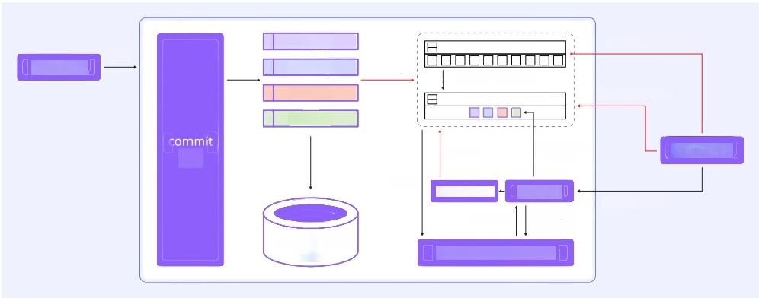
register and dispatch
write
dispatch to client
ack and dispatch
topic
log
notify
Order
Wake
ConsumeQueue
Stor e
Clikent Ready Event二
Lite Polling By Client
topic
topic
topic
lite
lite
lite
lite
polling if not ready
Interest Registry
pop merge read
poll ready
event
Consumer
Producer
arriving
release
Lite Pop
up
轻量化消息模型突破了传统消息队列订阅关系单一、隔离粒度粗、管理复杂等局限，通过精细化 的资源隔离机制，实现了海量 Lite-Topic 的高效生命周期管理与低延迟消息投递。该模型为 AI 场 景下的会话管理、上下文持久化以及多Agent 间的异步协同，提供了高可靠、易扩展的全新架 构解决方案。

AI 原生应用架构白皮书 第三章：Al 应用开发框架

3.5.2基于消息驱动的智能化资源调度

大模型服务普遍面临两大核心资源调度难题：

、 负载不匹配： 前端请求常突发波动，而后端算力资源有限且稳定，直接对接易引发服务过载 或利用率不足，难以实现稳定服务与资源效率的平衡。
、资源分配无差别：在流量被平滑后，仍需解决关键问题——如何优先保障高价值任务(如VIP 请 求、核心业务)的资源获取，以最大化算力的服务价值。

RocketMQ 不仅实现了流量的平滑缓冲，更通过优先级与配额机制，赋予系统智能调度与资源优 化的能力，推动消息系统从被动队列向主动控制中枢演进。开发者无需自研复杂调度中间件，即 可实现对AI 流量的精细化管控。其核心能力包括：

、天然削峰填谷，保护AI 算力：消息队列作为“流量水库”,可缓存突发请求，使后端 AI 服务 按自身处理能力自适应消费，实现负载均衡，避免因瞬时高峰导致服务崩溃或资源闲置。
、 定速消费，精准控制算力使用：支持为消费者组 (ConsumerGroup) 设置消费配额 (quota),
实现稳定速率消费。开发者可精确设定每秒调用次数，在保障模型服务稳定的前提下，最大化 GPU 利用率与系统吞吐。
◆ 优先级调度，实现智能资源分配：在资源竞争场景下，支持多维度调度策略：
◎抢占式优先级：将VIP 请求、关键任务标记为高优先级消息，确保其优先被消费，保障核 心业务响应质量。
权重动态分配：在多租户共享算力池场景中，可根据业务重要性或执行状态动态调整消息
◎ 优先级，平衡吞吐效率与资源公平性，防止个别租户“资源饥饿”。


Head

Producer Consumer
get(max 3)

低优先级消息 高优先级消息

通过 RocketMQ的综合调度能力，可以高效稳定的实现资源管理。用户将请求统一写入RocketMQ, 突发流量被暂存为“待处理会话”。AI 推理服务按自身处理能力设置定速平滑消费，避免雪崩或 空转，保障服务稳定性。当有更高优先级的用户消息进入时会被标记，系统优先调度处理，确保 高价值客户获得毫秒级响应体验。而当多个业务线共享算力池时，根据SLA 和执行状态动态调整 消息优先级，保障核心业务的同时，避免低优先级租户长期得不到资源。

Al 原生应用架构白皮书 第三章：Al 应用开发框架
ALIBABA CLOUD


3.6基于统一元数据的AI 协同开发模式

前面章节我们介绍了使用 AI 框架进行智能体应用开发的基本过程。在实际场景中，应用的开发 通常需要多角色协同，接下来换一个视角，看看 AI 能力如何在应用开发中带来了更高效的协同。

传统开发流程的痛点：产品原型→设计稿→前后端代码，存在很多重复劳动。产品经理用 Axure 等原型工具画的原型，设计师要用 Figma、MasterGo、Sketch 等工具画成高保真设计稿，交付 给前端又要在本地 IDE 里改写成HTML 、CSs……核心问题是上游角色的交付物下游无法复用。

AI 时代，可以基于统一元数据，所有交付物都使用 HTML 格式，从建立需求即代码的团队协作 基准开始；定义全局标准，协调每个角色的产出可以直接被下游角色使用，并且在开发全流程的 每个环节基于AI 提效。例如：产品经理描述需求， AI 生成交互式 HTML 原型；设计师在同样的 HTML 基础上，通过拖拽组件调整样式， AI 生成对应的CSS 和组件结构；前端工程师在生成的 HTML/CSS 基础上，添加JavaScript 逻 辑 ，AI 可能辅助生成重复的逻辑代码；后端工程师根据 前端定义的接口规范，由AI 生成初步的API 代码和数据库模型。

产品经理 |  |  | 设计师 |  |  | 前端 |  | O | 后 | 端 |  | 统一元数据  物料库 |  | Al引擎
 |  |  |  |  |  | 提交自然 | 语言PR | O |  |  |  | 统一元数据  物料库 |  | Al引擎
 |  |  |  |  |  |  |  |  |  |  |  | 统一元数据  物料库 | 语义解析  生成结构化需求 | Al引擎
 |  |  |  | 生成可 |  |  | 交互原型  推送设计约束 |  |  |  |  | 统一元数据  物料库 | 语义解析  生成结构化需求 | Al引擎
 | 调整&交付设计师
 |  |  |  | 调整&交付前端 |  |  | 提价设计稿  生成带语 |  |  | 义的组件 |  | 统一元数据  物料库 | 语义解析  生成结构化需求 | Al引擎
 |  |  |  |  |  |  | 扩展交 |  |  | 互逻辑 |  | 统一元数据  物料库 | 语义解析  生成结构化需求 | Al引擎
 |  |  |  |  |  |  | 调整&交付后端 |  |  | 生成接口契约 |  | 统一元数据  物料库 | 语义解析  生成结构化需求 | Al引擎
 |  |  |  |  |  |  |  |  |  | 反馈实现细节 |  | 统一元数据  物料库 | 语义解析  生成结构化需求 | Al引擎

